چاقی وعوارض آن

چاقی بیماریست....

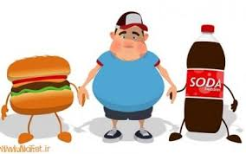

چاقی نوعی سوء تغذیه ویا اختلال است که در آن میزان چربی به قدری افزایش می بابد که موجب اختلال در عملکردهای طبیعی بدن می شوند.نمایه توده بدنی نسبت وزن (کیلوگرم)بر مجذور قد (متر)یکی از ساده ترین وبهترین روشهایی است که برای ارزیابی ابتلا یا عدم ابتلا به چاقی واضافه وزن کاربرد دارد.
چاقی رابراساس شاخص نمایه توده بدنی ،بالاتر از 30 تعریف می کنند.
چاقی را میتوان به چاقی محیطی ومرکزی (شکمی
)تقسیم کرد.درچاقی محیطی چربی به طور مساوی در بدن توزیع شده است وخطر مقاومت به انسولین در این افراد کمتر است ولی در چربی شکمی تجمع چربی اضافی در شکم است ودورشکم بیشتر از 90نشانه چاقی شکمی است.
در مردان وزنان به طور طبیعی به ترتیب حدود 15 و25 درصد وزن شامل توده های چربی است.این سلولها نقش مهمی در سلامت دارند.اما در پدیده چاقی این توده سلولهای چربی بیش از حد افزایش می یابند.که این افزایش می تواند در تعداد یا اندازه این سلولها باشد.
ارتباط چاقی با بیماریهای غیرواگیر:
چاقی واضافه وزن یکی از عوامل مهم وتاثیرگذاربر وضعیت سلامت وکیفیت زندگی در دنیا به شمار میرود.چاقی با تعدادی از عوامل تهدید کننده سلامت از جمله افزایش چربی خون وقند خون در ارتباط است. همچنین چاقی یک بیماری مزمن پیشرونده شناخته شده با بروز عوارضی همچون دیابت نوع دو،افزایش فشارخون،سکته مغزی وقلبی، بیماریهای قلبی عروقی،استئوآرتریت ،مشکلات تنفسی وبرخی سرطان ها در ارتباط است.بسیاری مهمترین عوارض چاقی نظیر مقاومت به انسولین ،دیابت ،پرفشاری خون، اختلالات چربی های خون عمدتا با انباشت چربی شکمی ارتباط دارد.
برای مقابله با چاقی واضافه وزن:
رعایت برنامه غذایی که همه گروههای غذایی نظیر(نان وغلات،شیرولبنیات،میوه جات وسبزیجات،گروه گوشت وحبوبات ومغزها)را در حد متعادل داشته باشد وهم چنین داشتن برنامه منظم ومداوم ورزشی وفعالیت بدنی برای افراد توصیه می گردد.مصرف کم مواد غذایی شیرین وچرب وفست فودها می تواند در کاهش وزن نقش بسزایی را داشته باشد.
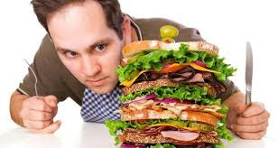

واحد تغذیه شبکه بهداشت ودرمان شهرستان ماسال

